GUÍA DE CIENCIAS NATURALES

Nombre: | Curso: 1° | Fecha: semana N° 33
¿QUÉ APRENDEREMOS?
Objetivo (s): OA11-Describir y registrar el ciclo diario y las diferencias entre el día y la noche, a partir de la observación del Sol, la Luna, las estrellas y la luminosidad del cielo, entre otras, y sus efectos en los seres vivos y el ambiente.

Contenidos: Animales diurnos y nocturnos.
Objetivo de la semana: Reconocer animales diurnos y nocturnos, observando ppt, dibujando en el cuaderno, valorando expresiones de cariño.

Habilidad: Reconocer.

Hoy trabajaremos en el texto de actividades.
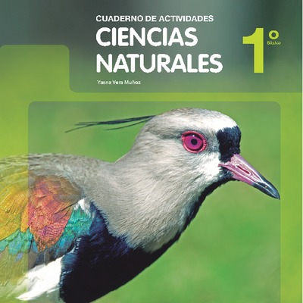

Moldea con plásticina un animal diurno y uno nocturno.
Clasifica tus titeres de dedos entre animales diurnos y nocturnos
Dibuja en la página 86 un animal diurno y otro nocturno.



